Excursión en la playa estatal del río Carmel

Nombre: Fecha:

- Historia de aves. Existen muchas especies de aves en la laguna del río Carmel. Observa su hábitat y su comportamiento. Escribe cuántos de estos ves en el parque.

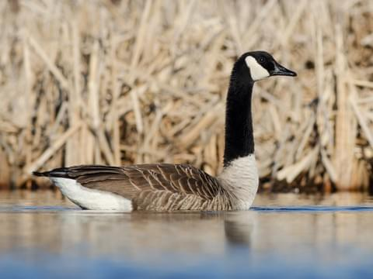

Ganso canadiense
___

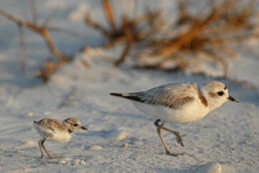

Chorlitejo patinegro
___

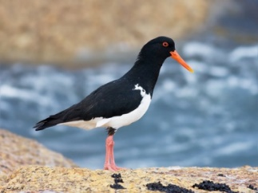

Ostrero negro
___
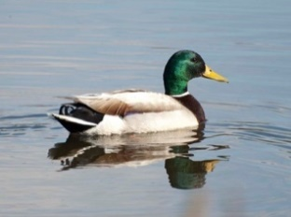

Ánade real
___

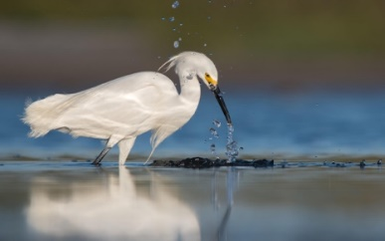

Garzas blancas
___

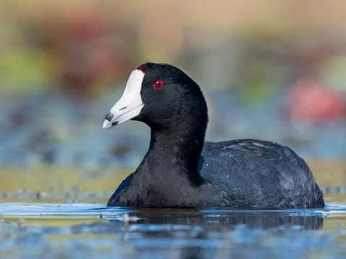

Focha americana
___
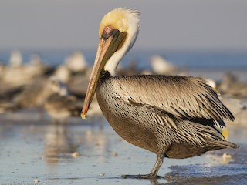

Pelícanos marrones
___

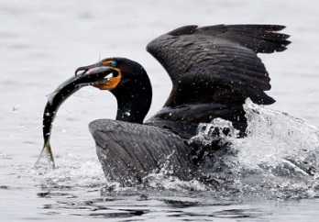

Cormorán de Brandt
___

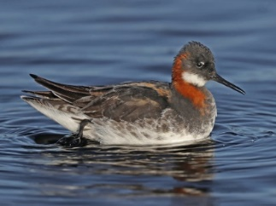

Falaropo picofino
___

- La travesía de una trucha cabeza de acero. Una trucha cabeza de acero que se dirige al océano debe superar varios obstáculos para llegar a su destino. Vuelven a superar los obstáculos cuando llegan a “casa”, en la cabecera del río, para poner sus huevos. A) Ayuda a la trucha cabeza de acero a llegar a la laguna Carmel, donde el río se une con el mar. B) Ten cuidado con los obstáculos en el camino y completa la tabla que se encuentra abajo.

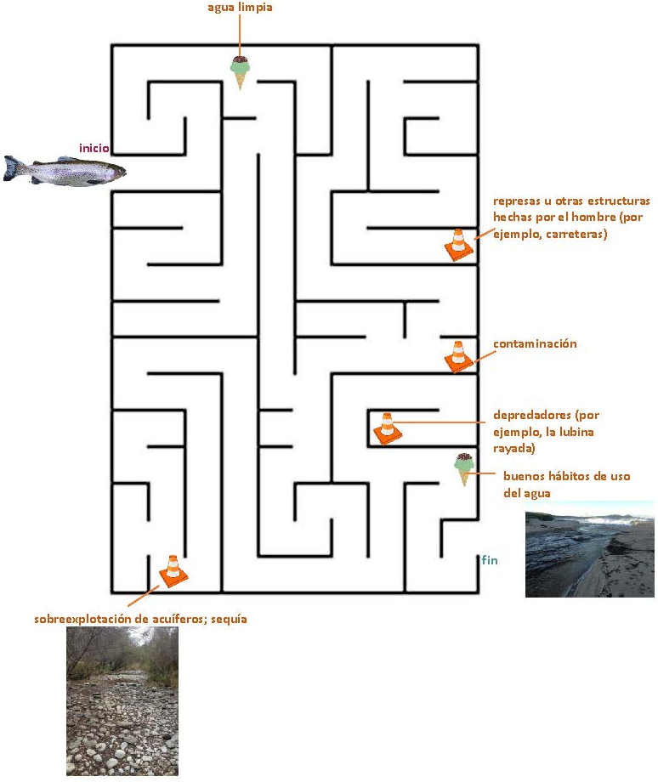
Obstáculos y amenazas | Cosas que ayudan a la recuperación

- ¿Quiénes fueron los primeros habitantes de la zona?

- El río viviente. El curso, nivel del agua y conectividad del río Carmel cambian durante el transcurso del año. Observa las imágenes de la laguna y el río Carmel durante los meses de verano y de invierno. ¿Cuáles diferencias observas? ¿Qué simbolizan estos cambios para los seres vivos que habitan en la cuenca del río? Responde más abajo.

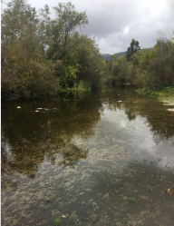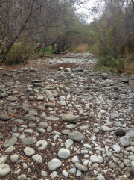
(Lugar: Parque de Dampierre, Valle Carmel)

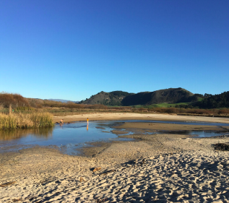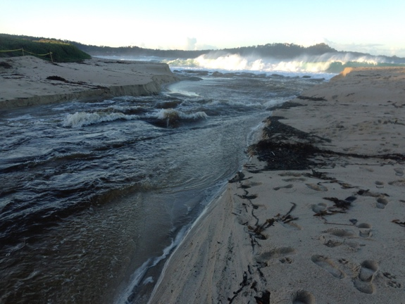
(Lugar: Playa estatal del río Carmel)

Tu respuesta:

Hoja de respuestas:

- Obstáculos y amenazas: sobreexplotación de acuíferos, sequía, represas y otras estructuras hechas por el hombre, contaminación (ej.: basura, escorrentía agrícola, minería, dragado), depredadores (ej.: la invasiva lubina rayada)
Cosas que ayudan a la recuperación: agua limpia, buenos hábitos de uso del agua, restauración de vías fluviales
- Los Rumsen de Ohlone y Esselen
- En un ecosistema de laguna que funciona de forma natural en la costa de California, la rotura del banco de arena ocurre durante la estación de invierno lluvioso. El caudal aumenta a medida que las lluvias comienzan. La corriente llena la laguna y finalmente rompe el banco de arena. En ese momento, los cabezas de acero esmoltificados se adentran en el océano. Durante la temporada de verano el nivel de agua es bajo. El bajo nivel de agua también puede deberse a sobreexplotación. El bajo nivel de agua puede ocasionar dificultades para los cabeza de acero que residen en esa zona.

